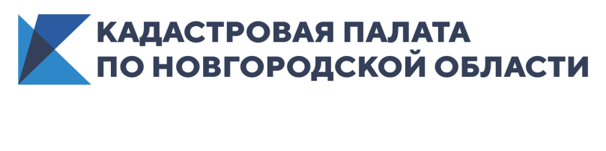

**Кадастровая палата проведёт всероссийскую горячую линию**

**в рамках недели правовой помощи**

**С 23 по 27 ноября 2020 года Федеральная кадастровая палата в рамках всероссийской недели консультаций в сфере оборота недвижимости ответит на вопросы граждан о проведении действий с недвижимым имуществом, необходимых документах для регистрации жилья, а также способах проверить собственность перед покупкой.**

Всероссийская неделя правовой помощи позволит гражданам разобраться в нововведениях, касающихся недвижимости, а также в способах обезопасить себя при проведении сделок. Специалисты Федеральной кадастровой палаты разъяснят россиянам, как определить собственника земельного участка, как узнать владельца объекта недвижимости по адресу, как избежать излишнего налогового бремени и не попасть под штрафные санкции. Кроме того, сотрудники учреждения во всех регионах страны расскажут жителям, как использовать материнский капитал, как получить сведения об ограничениях на объект недвижимости, как узнать о его кадастровой стоимости, какие документы нужно подать собственнику недвижимого имущества при смене фамилии и многое другое.

*«Мы прекрасно понимаем, что очень часто гражданам не хватает экспертной консультации, рекомендации, помощи в решении того или иного вопроса. Поэтому открытый диалог с людьми – это один из главных ориентиров Федеральной кадастровой палаты. Мы общаемся с гражданами по телефону, в электронной почте, социальных сетях. Любой человек всегда может оставить нам личное сообщение в группе «ВКонтакте» или в директе Instagram, и мы постараемся оперативно помочь и максимально сократить сроки решения проблемы. Без внимания ваши сообщения не останутся никогда. Горячая линия – это еще один способ для граждан получить информацию по интересующим вопросам здесь и сейчас, в режиме онлайн»,* *–* говорит **глава Федеральной кадастровой палаты Вячеслав Спиренков**.

Проведение Федеральной кадастровой палатой единых акций для граждан страны, консультаций в рамках недели правовой помощи и всероссийских горячих линий, становится регулярным. А в Новгородской области обращения жителей региона к сотрудникам Кадастровой палаты в ходе горячих телефонных линий – давняя традиция. На протяжении 5 лет наши земляки активно используют возможность дважды в месяц задать свои вопросы напрямую специалистам и получить на них развёрнутые ответы и конкретные рекомендации.

*«Как показывает практика организации горячих линий, люди остро нуждаются в консультациях и компетентных советах специалистов. Особенно – в вопросах, связанных с оборотом недвижимости. В дни ежегодного проведения недели правовой помощи по всей стране обращения жителей нашего региона становятся ещё более массовыми,* *–* поясняет **директор Кадастровой палаты по Новгородской области Елена Милягина**. *– Поэтому в этот раз мы решили усилить состав специалистов, которые будут принимать звонки от граждан по единому многоканальному номеру. Квалифицированную правовую помощь землякам окажут сотрудники сразу четырёх отделов нашего учреждения: по каждому обращению дадут все необходимые рекомендации и разъяснения. Для нас очень важно помочь людям разобраться в непростом процессе подготовки к имущественным сделкам, чтобы они действовали грамотно и в итоге получили успешный результат».*

Горячая линия Кадастровой палаты по Новгородской области в рамках всероссийской недели правовой помощи состоится 26 ноября 2020 года с 10 до 12 часов. Телефон: 8 (8162) 272-002, добавочный 2010.